HỌA ẢNH TÌNH YÊU


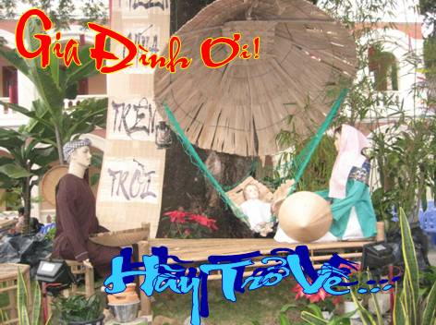

Gia đình ơi! Một tiếng gọi thân thương tự trong sâu thẳm tâm hồn của mỗi người chúng ta. Bởi vì nó là chiếc nôi của sự sống, là mầu nhiệm của tình yêu, là bức tranh tuyệt vời của tình yêu Ba Ngôi Thiên Chúa. Cái tuyệt vời của gia đình là chúng ta không sống đơn lẻ, mà chúng ta luôn luôn cần có nhau. Ngay cả khi con người phạm tội, Adam cũng hướng về tình yêu, hướng về phần xương thịt của mình mà Thiên Chúa đã ban tặng là Evà. Chàng không muốn cung đàn tình ái đã ngân vang từ giây phút đầu tiên gặp gỡ bị đứt quãng, bị chia phôi. Để từ nay, trên bước đường mới, chàng sẵn sàng chịu gian khổ vì nàng, chịu đổ mồ hôi để kiếm lấy của ăn nuôi thân, và nhất là được ở bên nàng trong nhũng lúc mang nặng đẻ đau, đỡ đần nâng niu khi những sự sống mới được đâm chồi, trong lúc chờ đợi lời hứa cứu chuộc của Thiên Chúa. Và Thiên Chúa đã phải trả một giá rất đắt, Ngài đã hy sinh Con Một của Ngài cho thế gian, chết trên thập giá và đã Phục Sinh để cứu chuộc con người, cứu chuộc các gia đình, và để trả lại cho gia đình nét tinh tuyền từ thưở ban đầu, cho dẫu qua dòng thời gian lịch đã làm cho mái ấm gia đình tan thương rách nát.

Ngày nay, sự dữ cũng đang hoành hành hết công lực của nó, muốn đánh phá các gia đình, gieo rắc nỗi khổ đau, làm cho nhiều gia đình rơi vào bế tắc qua nạn ly dị, nạn phá thai, nạn đa thê v.. ..v … Nhìn vào thực tế đời sống hiện nay trong xã hội, đặc biệt ở thành phố chúng ta hình ảnh tốt đẹp của nhiều gia đình đã bị méo mó, xộc xệch qua các tệ nạn đó.

Mừng Lễ Giáng Sinh, mừng kính Lễ Thánh Gia, chiêm ngắm hình ảnh của Thánh Gia Thất chúng ta được mời gọi trở về chiếc nôi ban đầu mà Thiên Chúa muốn cho chúng ta, đó là: “Gia đình là chiếc nôi của sự sống, là mầu nhiệm của tình yêu”.

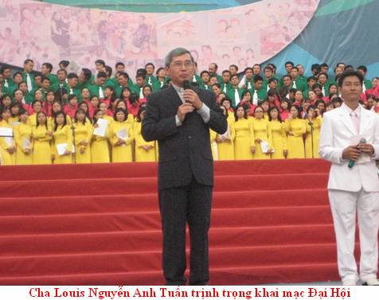

Gia đình ơi! Hãy trở về… là chủ đề mà Đại Hội Gia Đình đã được tổ chức và diễn ra vào ngày 26/12/2010 vừa qua tại Trung Tâm Mục Vụ TGP Sài Gòn. Trong niềm xúc động khi hướng về các gia đình cha Louis Nguyễn Anh Tuấn trưởng ban Mục Vụ Gia Đình, đồng thời cũng là trưởng ban tổ chức đã trịnh trọng tuyên bố khai mạc Đại Hội và nói lên ý nghĩa của ngày hội tụ hôm nay là cử hành tình thương của Thiên Chúa Ba Ngôi, đã đến cư ngụ nơi trần gian trong mầu nhiệm nhập thể Con Thiên Chúa làm người trong một gia đình như chúng ta, đồng thời cũng tạ ơn Thiên Chúa đã ban muôn ơn lành cho từng gia đình chúng ta. Trong ngày đại hội các gia đình hôm nay còn có sự hiện diện của Đức Cha Phụ Tá Phêrô thay mặt Đức Hồng Y, cha Tổng đại diện, các linh mục trong giáo phận và hơn 5.000 người, hầu hết là từng đôi vợ chồng đến tham dự.

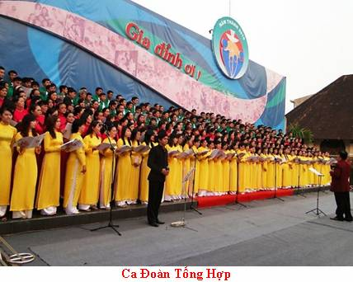

Mở đầu chương trình là phần diễn nguyện: “TRƯỜNG CA ƠN CỨU ĐỘ” gồm hai phần. chương 1: “NGÔI LỜI NHẬP THỂ”, Chương 2: “LOAN BÁO TIN MỪNG”. Do linh mục Giuse Tiến Lộc đạo diễn
- Âm nhạc: Nhạc sĩ Vũ Đình Ân
- Chỉ huy: Nhạc sĩ Nguyễn Bách
- Lĩnh xướng: các ca sĩ: Mai Thảo, Xuân Trường, Trần Ngọc, Minh Khoa, Tuấn Hùng.
- Tham gia hát hợp xướng:
  - Ca đoàn Suối Việt.
  - Ca đoàn Thiên Thanh. Ca đoàn Hiền Mẫu – GX Nghĩa Hòa.
  - Ca đoàn giáo xứ Vĩnh Hòa.
  - Ca đoàn giáo xứ Thạch Đà.
  - Ca đoàn giáo xứ Tân Thành.
  - Các Thầy Dự Tập Dòng Chúa Cứu Thế.
- Tham gia múa minh họa: Các Nữ tu Dòng Mến Thánh Giá – Chợ Quán và Vũ Đoàn Phương Việt.
Tổng cộng khoảng 430 diễn viên tham gia vào phần diễn nguyện này.
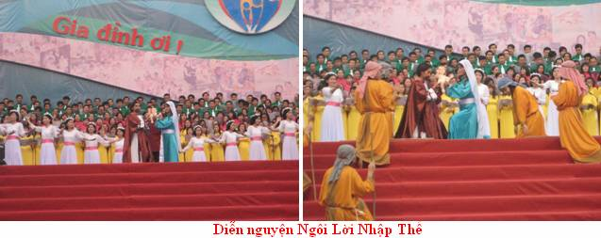

Chương 1: “NGÔI LỜI NHẬP THỂ”,
- Trường ca Ơn Cứu Độ đã giúp cho những người tham dự nâng tâm hồn lên cùng Thiên Chúa, khi ngắm nhìn tình thương bao la của Ngài qua việc Ngôi Lời Nhập Thể, ngắm nhìn Lòng Thương Xót của Thiên Chúa không nỡ để công trình sáng tạo của Ngài trong đó có con người phải hư mất đời đời. Mầu Nhiệm Nhập Thể - Thiên Chúa Làm Người và chương trình cứu độ ấy đã được những con người cụ thể là Đức Maria và Thánh Giuse đáp lại. Và giữa một đêm đông lạnh lẽo, nơi hang đá Bêlem Con Thiên Chúa đã xuống thế làm người và ở cùng chúng ta, Ngài đã đến với nhân loại qua một gia đình cụ thể, có cha, có mẹ. Mùa xuân đầu tiên năm xưa nơi vườn địa đàng đã héo khô tàn tạ, nay một mùa xuân mới đã ra đời, mùa xuân của kỷ nguyên cứu chuộc nơi Hài Nhi Giêsu bé bỏng mà các Đạo binh Thiên quốc, các Mục đồng, các nhà Đạo sĩ hân hoan, chiêm bái và thờ lạy.

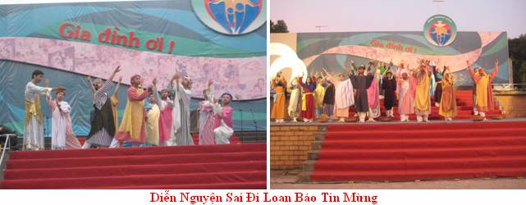

Chương 2: “LOAN BÁO TIN MỪNG”.
- Xuất thân từ một gia đình nghèo hèn nhưng rất thánh thiện tại Nazarét. Con trẻ Giêsu từng ngày, từng ngày lớn lên trong ơn nghĩa Chúa. Trên con đường hành đạo. Khởi đầu từ sông Gordan với phép rửa và Thánh Thần, Đức Giêsu công bố bản hiến chương Nước Trời, mở ra con đường phúc thật và điều luật quan trọng nhất của đạo làm người là yêu thương người khác như chính mình.
  - Ngài đã tuyển chọn và đào tạo các môn đệ, để rồi trên từng cây số, trên khắp nẻo đường đất nước Palestina, Ngài cùng các ông dong duổi loan báo tin mừng, đã xót xa chạnh lòng khi nhìn thấy đàn chiên bơ vơ không người chăn dắt, chữa lành biết bao thân phận hẩm hiu, và đặc biệt đối với các gia đình như tại tiệc cưới Cana, Ngài đã yêu thương cứu giúp đôi tân hôn khỏi bẽ mặt trong ngày vui trọng đại, cứu sống con trai bà góa thành Naim, con gái ông trưởng hội đường, phục sinh Lazarô trả họ về trong niềm vui với gia đình.
  - Khi sứ mạng trần gian hoàn tất, Ngài trao quyền cho các Tông đồ, tiếp tục sứ mạng còn dang dở. Hãy ra đi và loan báo tin mừng đến với muôn dân và Thầy sẽ ở cùng các con mọi ngày cho đến tận thế.

Vì yêu sự sống Thiên Chúa đã làm tất cả nhưng gì có thể để cứu chuộc con người để đưa con người trở về tận hưởng dòng sưối ân tình yêu thương. Và nếu ai tin vào Con Một của Ngài thì dù có chết cũng sẽ được sống và sống dồi dào. Đức Giê su vẫn hoạt động mạnh mẽ nơi các tâm hồn tin tưởng và phó thác mọi sự nơi Ngài.

Trong đêm nay, có phần chia sẻ chứng từ của các gia đình, vì yêu quí sự sống của Thiên Chúa ban tặng, đã nỗ lực hết sức mình để cứu lấy sự sống, dù phải sống trong đau khổ, trong tuyệt vọng, tưởng chừng như bất lực, nhưng chính khi tưởng chừng như không thể, Thiên Chúa đã ra tay.

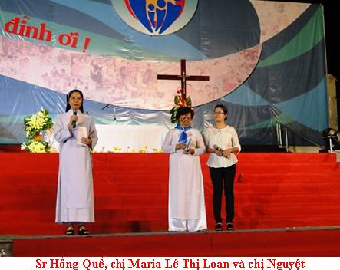

Lời chứng đầu tiên là của gia đình chị Maria Lê Thị Loan giáo xứ Châu Bình. Chị có một người con trai nghiện ngập ma túy, và đã trở về. Chị chia sẻ:

- Tôi đã khóc rất nhiều, trong đau khổ chỉ biết chạy đến cùng Đức Mẹ cầu nguyện. Để thỏa mãn cơn nghiền con tôi lấy tiền gia đình để hút chích, gia đình xào xáo, khủng khoảng về tài chính, xấu hổ với hàng xóm, nhất là khủng hoảng về đức tin, nhiều lúc tôi trách Chúa tại sao lại để gia đình tôi lâm vào tình trạng này.
- Có một lần họp mặt gia đình, chồng tôi hỏi con: “Con hút heroin là do gia đình bất hòa, vì anh em không hòa thuận hay vì lý do gì? Người con cho biết vì bị bạn bè rủ rê.
- Gia đình cùng nhìn lên Thánh giá Chúa, Đức Mẹ, và Thánh Cả Giuse cầu nguyện và vợ chồng tôi dùng nhưng lời nói và tình cảm nhẹ nhàng để khuyên con, và nói các anh chị em trong nhà hãy yêu thương nhau hơn, không thành kiến không ghét bỏ. Nhờ đó con tôi đã được biến đổi và xin đi cai nghiện. Ngày con đi cai nghiện tôi trao cho con một xâu chuỗi mân côi và nói với con: “Con hãy tin tưởng cầu xin cùng Đưc Mẹ, Ngài sẽ cứu giúp con”. Sau 10 ngày thì con tôi đã cắt cơn nghiện.

Cùng đồng hành với gia đình chị, thì còn có một người nữa đó là chị Nguyệt và sau này đã trở thành con dâu của vợ chồng chị. Đêm nay chị Nguyệt cũng hiện diện để cùng chia sẻ với mọi người. Sr Hồng Quế đã đặt một câu hỏi với chị Nguyệt

- Theo chị đâu là bí quyết để vượt qua khi biết bạn trai của mình lâm vào cảnh nghiện ngập?

Chi Nguyệt chia sẻ:
- Lúc đầu tôi cũng buồn và lo lắng như bao cô gái khác khi biết anh ấy nghiện ma túy. Nhưng sau đó tôi nghĩ lại sự sống con người là đáng quí, mình phải gần gũi chăm sóc, dùng tình cảm, chia sẻ giúp anh ấy vượt qua. Và cũng gợi cho anh ấy biết rằng, sự sống của anh ấy rất có giá trị với gia đình, và gia đình rất cần anh ấy. Việc trở về của anh ấy là niềm vui của mọi người trong gia đình, nhưng trước hết vẫn là sự nỗ lục quyết tâm của anh ấy.

Rất là buồn cho đất nước của chúng ta, một đất nước còn nghèo, một đất nước nhỏ bé trên bản đồ thế giới, nhưng lại là một cường quốc có tỷ lệ phá thai cao nhất thế giới, điều đó làm đau lòng những Nhà Giáo Dục, những người có tâm huyết. Tuy nhiên cũng có những chứng nhân, những con người can đảm đón nhận sự sống, cho dù khi đi khám thai, đi xét nghiệm y khoa, bác sĩ đã báo rằng thai nhi có vấn đề, có thể bị dị tật, bị bệnh down …

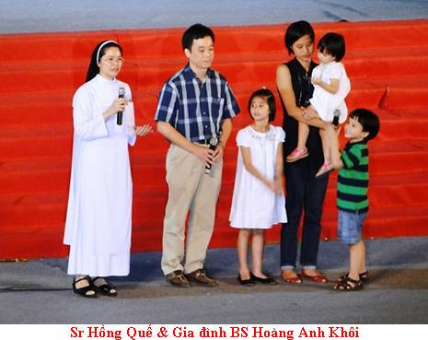

Gia đình Bác sĩ Giuse Hoàng Anh Khôi và vợ là Têrêsa Nguyệt Quỳnh, thuộc giáo xứ Bàn Cờ, đêm nay anh chị đã chia sẻ về cảm nghiệm của mình khi rơi vào trường hợp đó.

- Cách đây 5 năm, con (chị Nguyệt Quỳnh) chích ngừa Rubella, Rubella là một căn bệnh rất nguy hiểm với phụ nữ mang thai, nguy cơ có rất nhiều dị tật trên thai như là thai chết lưu, dị tật về tim, về não, câm điếc, chính vì vậy theo y khoa người ta vẫn khuyên cáo các phụ nữ trong độ tuổi sinh nở và phụ nữ chưa mang thai nên chích ngừa Rubella để tránh nguy cơ do Rubella gây ra. Khi chích ngừa Rubeela thì trong vòng 3 tháng không được có thai nhưng 1 tháng sau thì con có thai, bác sĩ khuyên bỏ thai, khi nghe bác sĩ phán quyết về tình trạng của thai nhi chúng con rất lo lắng, chúng con chạy đến Đức Mẹ cầu nguyện, dâng nhưng lo nắng cho Chúa và Đức Mẹ và chúng con quyết định giữ thai. Vợ chồng chúng con sinh hoạt trong nhóm các gia đình trẻ Công giáo nhờ các anh chị trong nhóm cầu nguyện, cho dẫu chuyện gì xảy ra với đứa con thì chúng con cũng sẵn sàng đón nhận theo thánh ý Chúa. Cuối cùng sau 9 tháng 10 ngày em bé đã chào đòi hoàn toàn khỏe mạnh không có dị tật gì, trên người, mà theo y khoa nói nguy cơ trên thai là 70% tới 100%. Đây đúng là một hồng ân quá lớn đối với gia đình chúng con.

Những tràng pháo tay tán thưởng tinh thần quảng đại của anh chị khi đón nhận sự sống mà Thiên Chúa trao ban, nhìn cháu bé trai 5 tuổi, kháu khỉnh hồn nhiên chạy nhảy trên sân khấu như củng cố thêm niềm tin cho anh chị và những người tham dự.

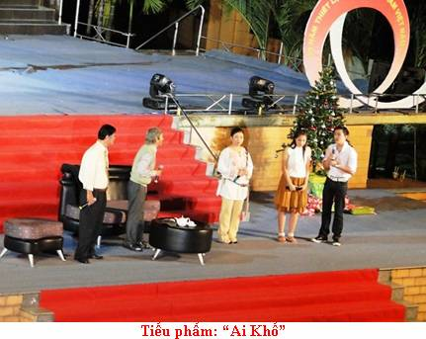

Một tiểu phẩm mang tựa đề: “Ai Khổ” của soạn giả Thanh Sâm rất sinh động và rất thiết thực nói về một tình trạng xã hội hiện nay là Nạn Phá Thai, do nhóm diễn viên Idecaf trình diễn. Tình huống được đưa ra, trong gia đình có cô con gái chưa lập gia đình nhưng mang thai ngoài ý muốn, vì sĩ diện, vì danh dự mà người cha đã ép buộc con gái đi phá thai. Những xung đột trong gia đình xảy ra giữa danh dự, lương tâm, và luân lý đạo đức, tạo nên những giằng co nội tâm cho người trong cuộc. Cuối cùng, chân lý đã chiến thắng, sự ác bị khuất phục. Người cha đã ngộ ra, sự sống là quà tặng vô giá mà Thiên Chúa đã ban tặng cho con người, mà con người cần phải trân quí nó. Không ai có quyền tước đoạt, hoặc chấm dứt sự sống của kẻ khác. Tình huống này xảy ra rất thường trong cuộc sống chung quanh chúng ta, có những người cha, người mẹ, vì những sĩ diện hão huyền đã nhẫn tâm bắt ép con cái mình phải phạm tội “giết người”, giết chính giọt máu mà mình đang cưu mang, chỉ với một lý do hết sức đơn giản: “Nếu để cái thai lớn lên, với cương vị là trùm chánh trong giáo xứ thì còn mặt mũi nào để họ lên đọc sách thánh ngày chúa nhật, còn mặt mũi nào họ đi họp hội đồng giáo xứ. Nhưng họ quên một điều, họ còn mặt mũi nào nhìn nhan thánh Chúa trong ngày công phán và nhìn mặt đứa cháu mà họ đã nhẫn tâm dứt bỏ đi.
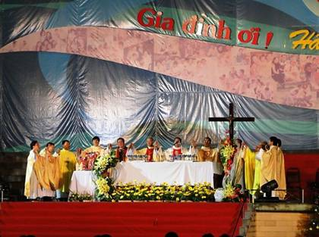

Tiếp theo là thánh lễ mừng kính Thánh Gia và tạ ơn Thiên Chúa những hồng ân mà Ngài đã ban cho chúng ta. Trong giây phút trang trọng của thánh lễ mọi người lắng đọng tâm hồn trở về với ơn gọi của mình, nhìn lại cách sống và cách xây dựng gia đình mình thành cái nôi của sự sống, mái ấm của tình thương và là điểm xuất phát công cuộc loan báo tin mừng hay chưa? Và khi đối diện với lời mời gọi “GIA ĐÌNH ƠI HÃY TRỞ VỀ” chắc chắn trong lòng mỗi người cũng khám phá ra nhiều điều tích cực mình đã đáp lại lời mời gọi của Chúa, bên cạnh đó cũng có không ít điểm tiêu cực trong gia đình của mình. Gia đình là mái ấm của tình thương, nhưng nhiều khi quá ích kỷ, hờn giận trách móc nhau làm cho gia đình tan nát, đổ vỡ. Gia đình là điểm xuất phát của công cuộc loan báo tin mùng, nhưng chúng ta không sống được như thế.

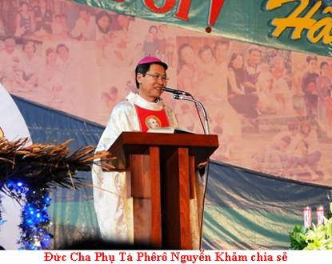

Trong thánh lễ Đức Cha Phêrô đã chia sẻ:

- Hội Thánh ấn định cử hành lễ Thánh Gia hằng năm vào ngày chúa nhật trong tuần Bát Nhật tuần lễ giáng sinh, bởi vì Hội Thánh muốn nhấn mạnh rằng khi Thiên Chúa xuống thế làm người thì Ngài đã làm người trong một gia đình, cho nên gia đình gắn chặt với Mầu Nhiệm Giáng Sinh, mầu nhiệm nhập thể Thiên Chúa làm con người, chỉ cần hiểu như thế ta đã thấy tầm quan trọng của đời sống gia đình như thế nào.
- Chúng ta đều tin rằng Thiên Chúa xuống thế làm người. Nhưng trong thực tế có những chuyện bị Hội Thánh kết ấn là lạc thuyết thường bị rơi vào một trong hai thái cực. Một là người ta nhấn mạnh đến thần tính của Chúa Giêsu đến độ quên mất rằng Ngài là con người. Ngược lại, người ta nhấn mạnh đến nhân tính của Chúa Giêsu đến độ không nhận biết Ngài là Thiên Chúa.
- Niềm tin Kitô giáo chúng ta tuyên xưng Thiên Chúa làm người thật sự chứ không phải giả bộ làm người. Nếu Ngài đã làm người thật sự thì cũng phải trải qua một quá trình phát triển tâm sinh lý bình thường như một con người. Nói theo kiểu VN chúng ta thì Chúa Giêsu cũng phải “ học ăn, học nói, học gói, học mở”. Chúa Giêsu học ở đâu? Học ở trong gia đình, gia đình là ngôi trường dạy những bài học căn bản đó. Đức Mẹ và Thánh Giuse là thầy giáo đầu tiên dạy những bài học đó cho Chúa Giêsu. Cho nên gia đình hết sức quan trọng, quan trọng với Con Thiên Chúa làm người, thì đối với chúng ta còn quan trọng đến thế nào. Gia đình Thánh gia không phải chỉ là ngôi trường đầu tiên để dạy làm người, mà căn bản hơn nũa là cái nôi của sự sống.
- Tin mừng thánh Matthêu hôm nay làm nổi bật sự tương phản giữa một bên là một hài nhi Giêsu bé nhỏ, một bên là vua Hêrôđê với tất cả binh hùng tướng mạnh đang quyết tâm tìm cách giết Giêsu. Vậy lúc ấy Chúa Giêsu dựa vào ai để bảo vệ mình?Trong thực tế thì chỉ biết dựa vào cha mẹ Ngài mà thôi, mà Thánh Giuse và Mẹ Maria thì nghèo khổ, trong tay chẳng có gì, vậy hai ông bà giải quyết làm sao để bảo vệ sự sống của con mình. Phúc âm kể lại hai ông bà chỉ sống nhờ đức tin, mà đức tin hiểu một cách cụ thể là hai ông bà lắng nghe lời Chúa và làm theo lời Chúa dạy, đáp trả lời Chúa, nhờ đó hai ông bà bảo vệ được sự sống của hài nhi.
- Hôm nay chúng ta chiêm ngắm hài nhi Giêsu với tính mong manh bị đe dọa, chúng ta cũng liên tưởng đến tính mong manh của sự sống trong xã hội, trong thế giới chúng ta hôm nay, mà trước hết là sự sống của các thai nhi đang bị đe dọa. Sự sống ấy bị đe dọa không phải chỉ cho thai nhi mà còn ảnh hưởng đến các bậc cha mẹ, nhất là người mẹ bị tổn thương trầm trọng. Những day dứt, những đau khổ trong tâm hồn và trong cuộc sống phải trải qua khi đã trót phá thai. Sự sống của con ngươi bị đe dọa không phải chỉ là chuyện phá thai mà còn bao nhiêu hài nhi đã được sinh ra nhưng bị bỏ rơi, không được sống trong mái ấm của gia đình, đó cũng là một thực tế đau lòng.
- Sự sống của con người không phải chỉ là sự sống thể lý mà còn là sự sống đạo đức, sự sống tinh thần. Khi đối diện với tất cả sự đe dọa về sự sống thể lý và tinh thần, các bậc cha mẹ công giáo cũng cảm thấy mình giống Đức Mẹ và Thánh Giuse ngày xưa, minh hoàn toàn bất lực, bởi vì sức mạnh đó lớn quá, không khác gì sức mạnh của Hêrôđê hùng mạnh, còn mình chỉ là một gia đình nghèo khổ, chúng ta có chung một kinh nghiệm như vậy, kinh nghiệm về sự bất lực của con người, chính kinh nghiệm đó thúc đẩy chúng ta đi tìm sức mạnh ở nơi Chúa, nơi lời của Ngài.
- Chúng ta là người công giáo, Chúa dạy phải biết tôn trọng sụ sống từ giây phút đầu tiên cho đến khi chết, sự sống là quà tặng của Thiên Chúa, chúng ta nên quảng đại đón nhận sự sống dù như thế nào, chúng ta hãy phó thác mọi sự cho Chúa. Sức mạnh của chúng ta là ở nơi Thiên Chúa, nương tựa vào Thiên Chúa, lắng nghe lời Thiên Chúa, làm theo lời của Ngài, và phó thác mọi sự cho Ngài như Đức Mẹ và Thánh Giuse đã phó thác.
- Các gia đình công giáo được mời gọi trở thành cái nôi của sự sống, mái ấm của tình thương, góp phần tích cực vào công cuộc loan báo tin mừng. Nếu không có gia đình công giáo đạo đức thì các công tác mục vụ của chúng ta trở nên vô ích.
- Hôm nay Thiên Chúa mời gọi anh chị em đến đây không chỉ là hâm nóng ơn gọi hôn nhân gia đình mà còn là trao trách nhiệm cho anh chị em, không phải chỉ là trách nhiệm xây dựng gia đình nhỏ bé của riêng anh chị em mà còn là trách nhiệm xây dựng Hội Thánh trong thành phố này và trên quê hương này. Thánh Giuse, Mẹ Maria và Chúa Giêsu là gương mẫu cho chúng ta noi theo. Xin các Ngài phù trợ cho chúng ta.

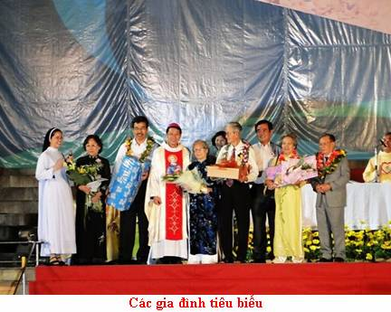

Đêm nay có ba gia đình tiêu biểu đại diện các gia đình kỷ niệm 40, 50 và 60 năm hôn phối đó là ông bà Vũ Hoàng Chương kỷ niệm 60 năm, ông bà Đoàn Hữu Ruẩn, kỷ niệm 50 hôn phối, ông bà Đỗ Hữu Chước, kỷ niệm 40 năm. Ba gia đình lên nhận triều thiên Hoa Hồng nhằm tôn vinh những chứng từ sống động của các gia đình.

Cha Louis Nguyễn Anh Tuấn thay mặt BTC cám ơn Đức Hồng Y, Đức Cha Phêrô, Cha Tổng Đại diện đã quan tâm ưu ái đến Đại Hội hôm nay. Cám ơn tất cả mọi người từ người nhỏ nhất đến người lớn nhất, từ người cộng tác hăng hái rõ ràng nhất đến ngươi âm thầm nhất qua lời cầu nguyện. Đặc biệt cám ơn Ông già Noel Linh mục Giuse Tiến Lộc đã có ý tưởng, hướng dẫn giúp đỡ đại hội trong công tác đạo diễn chương trình TRƯỜNG CA ƠN CỨU ĐỘ, và cám ơn nhạc sĩ Vũ Đình Ân, nhạc sĩ Nguyễn Bách và các anh chị em diễn viên đã giúp cho cộng đoàn hướng lòng lên trong Mầu Nhiệm Nhập Thể Chúa Giáng Sinh. Cha cũng đặc biệt cám ơn công ty Xuân Đức giúp âm thanh ánh sáng, góp công, góp sức và góp cả tiền của để cho chúng ta có một buổi tối với âm thanh chất lượng, ánh sáng đầy đủ cho chúng ta cử hành Đại Hội và thánh lễ. Cha cũng cám ơn Họa sĩ Từ Uyên đã trang trí sân khấu và hang đá rất đơn sơ nhưng rât đẹp mắt. Cha cũng cám ơn tất cả anh chị em khác cách này cách khác đã đóng góp rất nhiều giúp cho đại hội hôm nay mà không thể nêu tên. Xin Chúa chúc lành cho tất cả anh chị em.

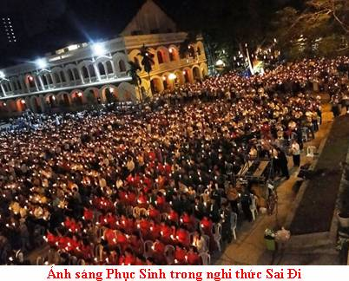

Cuối cùng là nghi thức Sai Đi: các Thầy chủng sinh dự bị đại chủng viện, đốt nến từ cây nến Phục sinh truyền đến mọi người xung quanh. Mọi người cùng hát chung với nhau bài hát:

Thắp sáng lên trong con tình yêu Chúa,
Thắp sáng lên trong con tình tuyệt vời
Để con hân hoan đem tin yêu đi về muôn lối
Tựa như mưa tuôn mưa hồng ân Chúa trên trần đời.

Không khí thật linh thiêng, cả một rừng nến cháy sáng. Đức Cha Phêrô ban phép lành Toàn Xá Năm thánh cho cộng đoàn tham dự. Ngài nhắn nhủ cộng đoàn:
- Năm Thánh kết thúc nhưng lại mở ra cho những bước chân hy vọng, chúng ta tham dự Đại Hội và ra về mang theo một sứ mạng mà Chúa trao cho chúng ta, sứ mạng đó là xây dựng gia đình mình và giúp cho các gia đình khác trở thành là một Hội Thánh tại gia, thành một cộng đoàn hiệp nhất yêu thương nhau, một cộng đoàn loan báo tin mừng.

Từng ngọn nến lung linh, thắp sáng tâm hồn mỗi người, lung linh và chuyển động theo từng cử điệu mẫu của hai người Dẫn Chương Trình Minh Khoa và Đông Quân.

Thần khí Chúa đã sai tôi đi
Sai tôi đi loan báo tin mừng
Thần khí Chúa đã thánh hiến tôi
Sai tôi đi Ngài sai tôi đi.
…………………………
Bài hát cứ kéo dài tưởng chừng như không dứt như tiễn bước chân mọi người ra về trong niềm hân hoan, vui tươi. Mang trong tim ánh sáng Phục Sinh của Chúa và mang trọng trách một sứ mạng loan báo tin mừng cứu độ đến với từng gia đình và thế giới xung quanh. Niềm tin được thắp sáng, niềm tin được củng cố. Từ nay sự sống của Thiên Chúa ban tặng cần phải được trân trọng và bảo vệ, và họa ảnh tình yêu Thiên Chúa nơi các gia đình cần được sáng tỏ như thưở ban đầu cội nguồn của nhân loại. Từ nay trên cuộc hành trình chúng ta không còn cô đơn, lạc lõng, không còn sợ sệt trước bạo lực hùng mạnh của các Hêrôđê thời đại, vì đã có Emmanuel – Thiên Chúa ở cùng chúng ta.

AP. Mặc Trầm Cung tường trình.

